2013年烟台市初中学业水平考试
地理试题
一、单项选择题（每题2分，共60分）
1．每年冬去春来，大气逐渐变暖，对这种现象有下列四中解释，其中正确的是（ ）
①是地球自转产生的 ②是地球公转产生的
③此时太阳直射点正向北回归线移动 ④此时太阳直射点正在向南回归线移动
A．①③ B．②③ C．②④ D．①④
下图是某山地等高线地形图，据图回答2-3题。
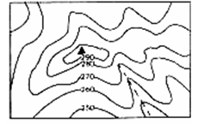
2．图中虚线处所示的地形是（ ）
A．陡崖 B．鞍部 C．山脊 D．山谷
3．该地山峰的海拔高度不会超过（ ）
A．280米 B．290米 C．300米 D．310米
下面是四地气温曲线和降水柱状图，据图回答4-5题。
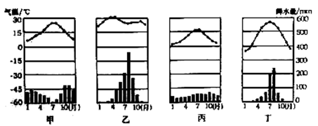
4．四地中气候具有“夏季高温多雨，冬季寒冷干燥”特点的是（ ）
A．甲 B．乙 C．丙 D．丁
5．四地中的某地，农业生产在夏季必须依靠灌溉，该地是（ ）
A．甲 B．乙 C．丙 D．丁
6．2013年4月20日8时2分，四川省雅安芦山县发生了7.0级地震，李红想知道芦山县位于什么地方，他最好选择使用（ ）
A．四川省土地资源分布图 B．四川省政区图
C．四川省旅游资源分布图 D．四川省地形图
7．小曲在学习聚落与环境的关系时，上网查到了下面的一副民居图片。根据民居和自然环境的关系，可以推断该民居可能位于（ ）
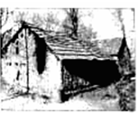
A．山东丘陵 B．江南丘陵
C．华北平原 D．长江中下游平原
8．有人说：“假如没有青藏高原，新疆的浩瀚沙漠将披上绿装”，支持该说法依据是青藏高原阻挡了（ ）
A．印度洋北上的水汽 B．太平洋西进的水汽
C．北冰洋南下的水汽 D．大西洋东进的水汽
某公司派小丽到某国出差，她在该国看到了许多如图所示的宗教建筑，据图回答9-10题。

9．这种建筑是（ ）
A．基督教的教堂 B．伊斯兰教的清真寺
C．佛教的庙宇 D．道教的道观
10．小丽出差所到的国家可能是（ ）
A．俄罗斯 B．沙特阿拉伯 C．日本 D．泰国
11．在我国与美国的经贸往来中，美国的下列产品中我国最需要进口的是（ ）
A．农副产品 B．钢铁机械 C．玩具服装 D．高科技产品
12．有人问小明：“你们的学校在哪里？”小明说：“俺的学校在清水河东侧，北面是银河大厦，东面是五四广场，南面是广播电视台。”小明所述实际上是学校的（ ）
A．海陆位置 B．经纬度位置 C．相对位置 D．绝对位置
下图是我国某区域地形构成百分比统计图，据图回答13-14题。
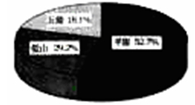
13．图中信息能够说明该区域地形具有的特点是（ ）
A．地形类型齐全 B．地势西高东低
C．地形以平原为主 D．地形以低山、丘陵为主
14．根据因地制宜的原则，该区域在农业生产中应该重点发展（ ）
A．畜牧业 B．林业 C．粮食生产 D．瓜果生产
15．一般来说，湿润地区河流水量的大小与变化，主要受（ ）
A．地形的影响 B．地势的影响 C．气温的影响 D．降水的影响
下图是澳大利亚矿产资源分布示意图，据图回答16-18题。
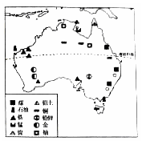
16．图中信息能够说明澳大利亚的矿产资源具有的特点是（ ）
A．种类多 B．储量大 C．品质优 D．埋藏浅
17．课堂上，老师指着图说：“通过该图可以看出，澳大利亚矿产资源十分丰富。”可是小刚觉得，仅凭该图就说明澳大利亚矿产资源十分丰富证据不足，还应该补充相关资料，这种资料应该是（ ）
A．各种矿产的储量 B．各种矿产的产量
C．各种矿产的出口量 D．各种矿产的冶炼加工量
18．根据澳大利亚矿产资源的优势，下列工业部门中，应该大力发展的是（ ）
①宇航工业 ②电子工业 ③钢铁工业 ④有色金属冶炼工业
A．①② B．②③ C．③④ D．①④
下图是中东地区石油分布图，据图回答19-21题。
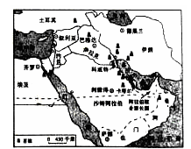
19．中东地处“三洲五海”之地，这是对中东位置的高度概括和归纳。这种位置特点能使我们意识到中东地区（ ）
A．气候炎热 B．气候寒冷 C．对外交往便利 D．资源丰富
20．中东石油资源十分丰富，图中显示中东石油集中分布在（ ）
A．波斯湾沿岸 B．地中海沿岸 C．红海沿岸 D．阿拉伯海沿岸
21．中东石油原来由波斯湾沿岸装船向外运输，现在修通了波斯湾通往地中海的输油管道，从地中海沿岸装船运输，这种改变（ ）
①能缩短中东石油运往我国的距离 ②能缩短中东石油运往西欧的距离
③能缩短中东石油运往美国的距离 ④能缩短中东石油运往日本的距离
A．①③ B．①④ C．②③ D．②④
下图是台湾铁路、城市和物产分布图，据图回答22-24题。
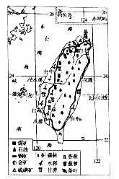
22．台湾属于热带、亚热带气候，图中支持这一结论的信息是（ ）
①纬度位置 ②经度位置 ③森林分布 ④农产种类
A．①③ B．①④ C．②③ D．②④
23．根据图中信息，有人推断台湾西部是平原，东部是山地。图中支持这一结论的信息是（ ）
A．农产、森林的分布 B．城市、矿产的分布
C．矿产、铁路的分布 D．农产、铁路的分布
24．根据台湾的位置、地形和我国季风的风向，可以推断台湾的降水丰富的地区应该在（ ）
A．东部地区 B．南部地区 C．西部地区 D．北部地区
下图是黄土高原的地貌景观图，据图回答25-27题
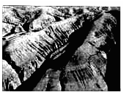
25．图示地貌名称为（ ）
A．黄土塬 B．黄土峁 C．黄土梁 D．黄土坡
26．在图示地区极易发生的自然灾害是（ ）
①崩塌 ②涝灾 ③洪灾 ④滑坡
A．①② B．②③ C．③④ D．①④
27．图示区域所表示的地貌类型中，要实现经济的可持续发展，应该（ ）
A．修建梯田，大力发展粮食生产 B．打坝淤地，大力发展粮食生产
C．引进外资，大力发展出口加工工业 D．植树造林，发展林果业生产
28．一个区域旅游业的发展，对下列产业带动作用最明显的是（ ）
A．工业 B．农业 C．高新技术产业 D．服务业
29．新疆人有“早穿皮袄午穿纱”的习惯，这种习惯适应了新疆（ ）
A．多风沙的特点 B．光照强的特点
C．昼夜温差大的特点 D．降水稀少的特点
30．小任到某地出差，他看到了一家粤菜餐馆，粤菜是下列哪个地区的饮食特色（ ）
A．重庆市 B．广东省 C．湖南省 D．福建省
二、非选择题（共40分）
31．读欧洲西部地区图和欧洲西部年降水量分布图，据图回答（14分）
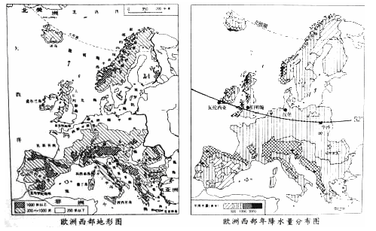
（1）根据本区的地形图，有位同学概括归纳出欧洲西部的地形特点是：“地形以平原和山地为主，平原主要分布在中部，山地主要分布在南部和北部”。你认为这种结论是否正确？如果你感觉还不完善，需要补充还不完善，需要补充。请说出。
（2）请你对照欧洲西部地形图和年降水量分布图，列举两处地形对降水影响很大的地区。
（3）下图是欧洲西部四地气温曲线图和降水量柱状图，对照降水量分布图中四地的位置，说出本区自西向东气温年较差的变化规律和降水的变化规律。
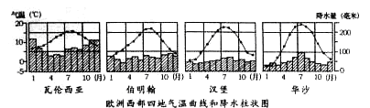
气温年较差的变化规律______________________________________________
降水的变化规律_________________________________________________
（4）伯明翰所在地的农业以畜牧业为主，华沙所在地的农业谷物种植比重很大，与伯明翰相比，华沙有利于发展谷物种植的原因是什么？
32．下图是东北地区山河分布示意图和2010年粮食生产量构成百分比图，据图回答（12分）
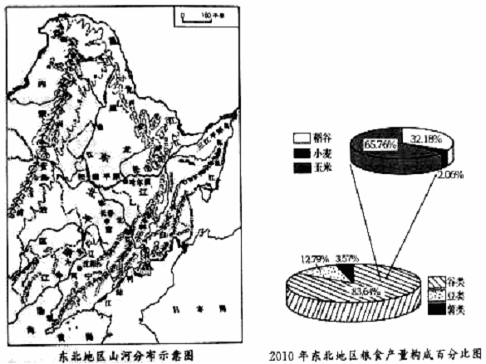
（1）读东北地区山河分布示意图，有人得出东北地区山河分布的显著特征是，“山环水绕”。请你指出你能够支持这种结论的证据。
“山环”的证据：_____________________________________________
“水绕”的证据：______________________________________________
（2）东北平原是我国著名的粮食产区，这里适宜发展粮食生产的有利自然条件是什么？
（3）从2010年东北地区粮食产量构成百分比图中可以看出，在各类作物中，产量最大的是______________
（4）水稻是一种喜高温大水的作物，在我国东北地区，水稻不但种植面积大，而且分布纬度高（可达北纬50°），这在世界上任何一个地区都是达不到的，你认为东北地区水稻分布纬度高与我国的气候有什么关系？
33．下图是珠江三角洲地区1985年与2010年城市分布图，据图回答（14分）
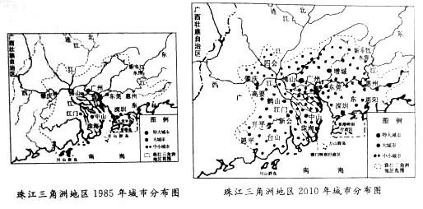
（1）根据两幅图的图幅推断，比例尺较大的是_____年的城市分布图。
（2）比较两幅图可以看出，珠江三角洲地区城市发展的特点是_____________________
（3）改革开放以来，珠江三角洲是我国发展外向型经济最成功的地区，这种成功与该区的位置关系很大，请你根据图中信息，说明该区域发展外向型经济的位置优势。
（4）珠江三角洲地区城市的快速发展，可能会引发哪些方面的问题？

2013年烟台市初中学业水平考试
地理试题参考答案及评分标准
一、单项选择题：（每小题2分，共60分）
题号 | 1 | 2 | 3 | 4 | 5 | 6 | 7 | 8 | 9 | 10 | 11 | 12 | 13 | 14 | 15
答案 | B | D | C | D | A | B | C | A | B | B | D | C | C | C | D
题号 | 16 | 17 | 18 | 19 | 20 | 21 | 22 | 23 | 24 | 25 | 26 | 27 | 28 | 29 | 30
答案 | A | A | C | C | A | C | B | A | A | C | D | D | D | C | B
二、非选择题：（共40分）
31．（共14分）（1）正确、基本正确、不完善都可得2分 如果再补充出该地的地势特点：南北高，中部低追加2分（本题追加后的总得分不超过14分）
（2）阿尔卑斯山脉、斯堪的纳维亚山脉西部、大不列颠岛西部（奔宁山脉）（或南部、北部、西部的山地迎风坡降水多也可）（只要答出两点即可）（4分）
（3）气温年较差越来越大 降水逐渐减小（4分）
（4）光照充足，气温年较差大（只要答出光照充足即可，答出温带大陆性气候及其他意思对，可酌情给分）（4分）
32．（共12分）
（1）山环：大兴安岭、小兴安岭、长白山 水绕：黑龙江、乌苏里江、鸭绿江（山脉和河流各答出两个得满分，各答一个不得分。答出其它的山脉和河流不得分）（4分）
（2）平原广阔，土壤肥沃 夏季高温多雨（或雨热同期）（4分）
（3）玉米（2分）
（4）季风将水热带到了更高的纬度地带（如果答出东北地处温带季风气候或季风气候区，雨热同期也可给分）（2分）
33．（共14分）
（1）2010（2分）
（2）中小城市发展迅速 城市分布比较均匀（或由沿河、沿海分布到区域均衡发展）（答出一个要点即可）（2分）
（3）临近沿海，对外交通便利 毗邻港澳地区，便于引进外贸和产品出口（只要能说出临近沿海和毗邻港澳即可得满分）（4分）
（4）交通拥挤 耕地减少 环境污染（答出环境污染得4分，其他要点无论答出几条只得2分。如果答出环境污染中的大气污染、水污染、噪声污染、固体废弃物污染，答出两条以上给4分）（6分）

